新县农商银行召开信用体系建设专题培训会

为贯彻落实中央、省、市、县关于信用体系建设相关要求，加快推进新县农商银行信用体系建设，4月14日上午，新县农商银行在三楼大会议室组织召开信用建设专题培训会。行领导班子全体成员，各部室、支行、分理处负责人，中层副职，机关人员共计50余人参加了此次会议。
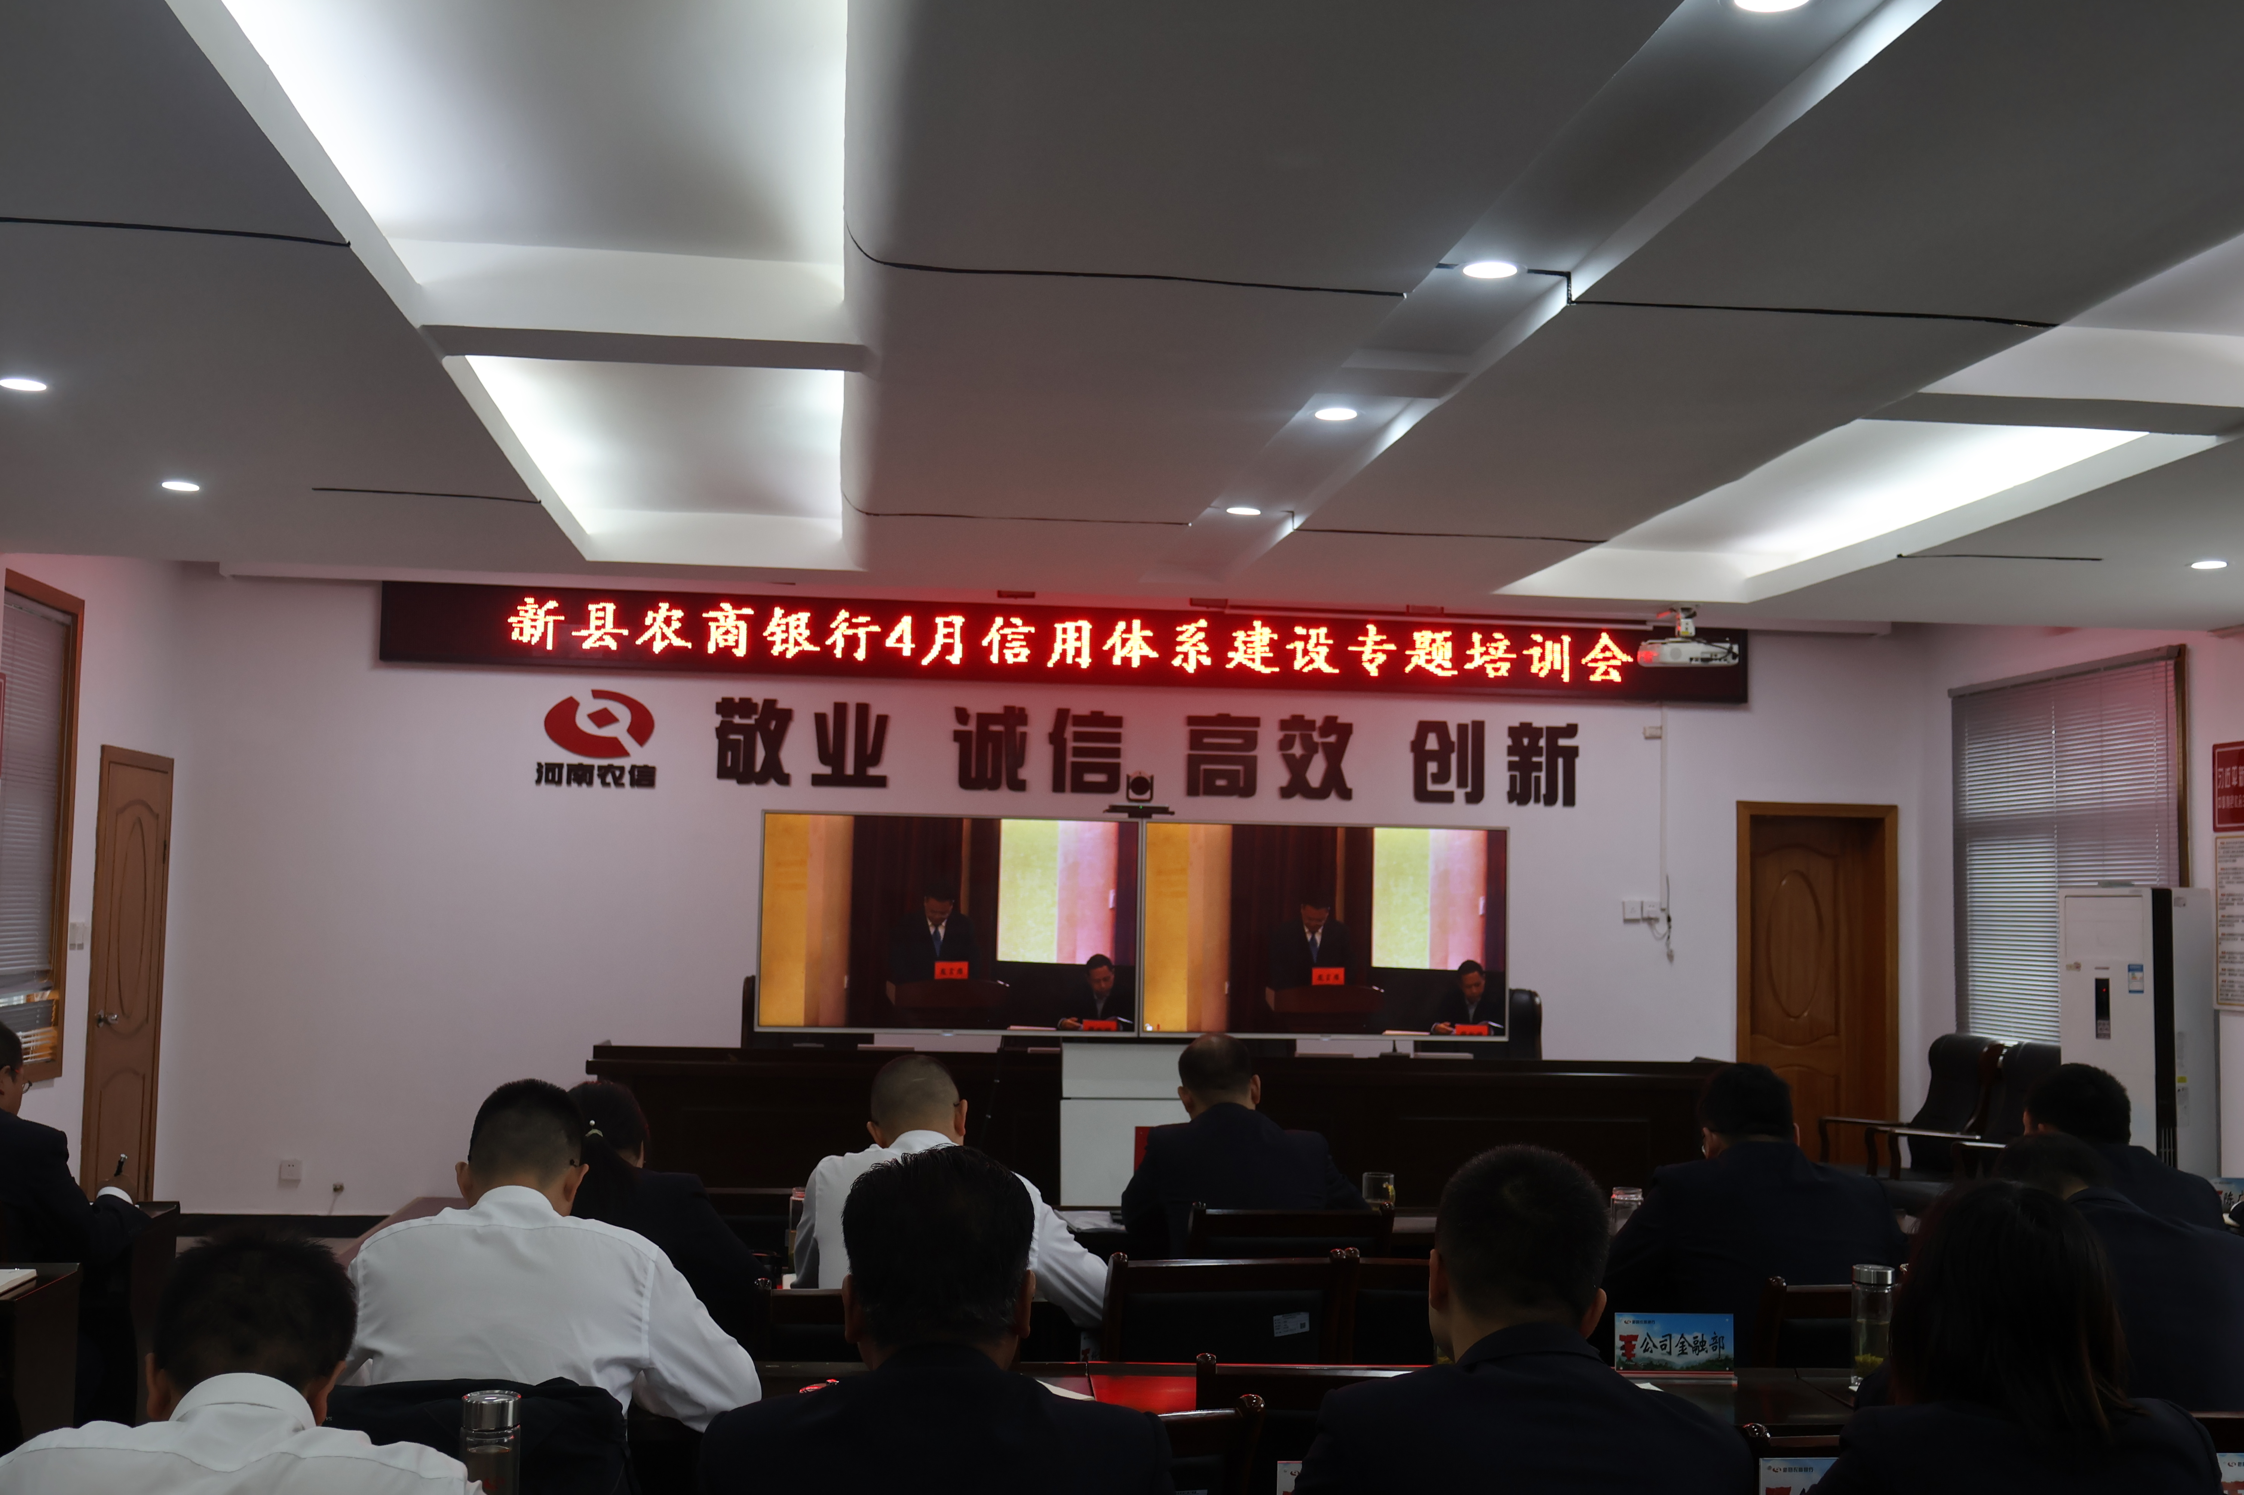
培训会议强调，社会体系是社会主义市场经济体制和社会治理体制的重要组成部分，为进一步提高我行社会信用体系建设工作和水平，应做好以下工作：一要高度重视，提高认识。信用体系建设是营商环境考核的重要指标，各部室、支行、分理处要根据信用方案中分解的任务，做好信用建设常规工作，要敢于创新先行。二要明确任务，加强宣传。各部门要广泛开展信用宣讲活动，大力推进信用监管信息公开公示，充分发挥“互联网+”、大数据对信用监管的支撑作用，做好每月信用信息报送工作。三是加强督导，夯实责任。对信用体系建设工作要加强督导，重点考核信用机制建设培训会开展及有关政策宣传情况等。
通过此次培训，各部室、支行、分理处骨干加深了对社会信用体系建设工作的理解与认识，更好地掌握开展社会信用体系工作的脉络，提高了对信用信息归集上报、信息公示录入、联合奖惩机制执行、红黑名单公示等业务操作能力。

